厦妇〔2016〕54号

厦门市妇女联合会关于
推进“鹭岛巾帼志愿联盟”建设
深化巾帼志愿服务活动的意见

各区妇联、市直机关妇工委，各大系统妇委会（女工委），各大专院校妇委会（女工委）,各级三八红旗集体、巾帼文明岗，各相关妇女组织、女性社团：
为贯彻落实中央、省、市关于加强发展志愿服务事业的整体战略部署，切实有效整合我市巾帼志愿者资源，进一步弘扬“奉献、友爱、互助、进步”的志愿者服务精神，壮大和规范巾帼志愿者队伍建设与管理，引导广大妇女从自身做起，热心公益、服务群众，积极参与社会管理与创新，创建“全国志愿服务模范城”，迎接金砖会晤在厦门举行，市妇联决定在全市打造“鹭岛巾帼志愿联盟”服务品牌。现就进一步加强巾帼志愿者队伍建设，深入开展巾帼志愿服务活动提出如下意见。
一、推进“鹭岛巾帼志愿联盟”建设，深化巾帼志愿服务的总体要求
志愿服务是现代社会文明的重要标志。志愿服务的规模和水平体现着一个城市、一个社会文明进步的水准。党的十八大以来，党中央高度重视志愿服务工作，从“五位一体”总体布局和“四个全面”战略布局出发，多次就志愿服务工作进行重要决策、重要部署和重要批示。
（一）重要意义
要充分认识开展巾帼志愿服务，是弘扬和践行社会主义核心价值观的重要载体。巾帼志愿服务以弘扬志愿精神为核心，把服务他人、服务社会与实现个人价值有机结合起来，是志愿者行善立德、自我提升的有效载体，是推进城市治理体系和治理能力现代化建设的必然要求。是对中国优秀传统文化的时代传承。孔子“仁爱”思想，孟子“老吾老以及人之老，幼吾幼以及人之幼”等中国传统文化思想中都包含了志愿的理念和精神。巾帼志愿服务坚持自愿、无偿、利他为原则，体现了政府、市场、社会三者之间的良性互动关系，是对政府公共服务、市场有偿服务的有益补充；是推进文明城市建设和创建全国志愿服务模范城市的迫切需要。当前，我市正在深入实施美丽厦门战略规划，建设“五大发展”示范市，打造“鹭岛巾帼志愿联盟”可以有效整合资源，发挥各级巾帼志愿服务队伍的专业优势和志愿者精神引领，营造向上向善、互帮互助的良好社会氛围，促进志愿服务精神更加深入人心。
（二）指导思想
全面贯彻落实中央、省委、市党的群团工作会议精神，深入贯彻习近平总书记系列重要讲话精神，围绕树立和落实创新、协调、绿色、开放、共享的新发展理念，坚持以党的建设为正确引领，坚持以培育和践行社会主义核心价值观、满足人民群众日益增长的社会服务需求为出发点，以能力建设为基础，以建立健全制度、完善体制机制、增强法律保障为重点，积极扶持发展志愿服务组织，为加强和创新社会治理，为实现“两个一百年”奋斗目标、实现中华民族伟大复兴的中国梦凝聚力量。
（三）基本原则
1．坚持服务大局、统筹发展。把深化巾帼志愿服务活动纳入全面建成小康社会的大局，正确处理巾帼志愿服务组织与其他社会服务提供主体之间的关系，统筹不同领域、不同类型的巾帼志愿服务组织发展。
2．坚持分类指导、突出特色。注重服务与管理并举，畅通联系渠道，有效发挥巾帼志愿服务组织作用。遵循巾帼志愿服务组织发展规律，根据巾帼志愿服务组织类别和规模，指导各类巾帼志愿服务组织明确定位、强化管理，提升能力、突出特色，创新方式、拓展领域，不断提高巾帼志愿服务专业化科学化水平。
3．坚持正确引导、依法自治。坚持党委领导、政府监管，充分发挥基层党组织的战斗堡垒作用，发挥共产党员先锋模范作用和骨干作用，确保巾帼志愿服务组织发展的正确方向。充分尊重巾帼志愿服务组织的社会性、志愿性、公益性、非营利性特点，引导巾帼志愿服务组织按照法律法规和章程开展活动，依法自治。
4．坚持创新发展、多方参与。着力推进巾帼志愿服务组织、巾帼志愿者与巾帼志愿服务活动共同发展，筑牢巾帼志愿服务组织基础。鼓励各级党政机关、群团组织、企事业单位、其他社会组织和基层群众性自治组织建立巾帼志愿服务队伍，引导民生和公共服务机构开门接纳志愿者，形成巾帼志愿服务工作合力，扩大巾帼志愿服务社会覆盖。
（四）主要目标
在原有的市级巾帼志愿服务队、巾帼志愿者的基础上，整合充实、健全完善800支约3万人的以全国、省级、市级“三八红旗集体”、“巾帼文明岗”志愿服务队为主体，市妇联各专业巾帼志愿服务队、市妇联机关巾帼志愿服务队以及女性社会组织为补充的市级巾帼志愿者组织的档案信息。
在原有的各区级巾帼志愿服务队、市直机关巾帼志愿服务队的基础上，整合充实、健全完善2000支约7万人的以区级（市直机关）“三八红旗集体”、“巾帼文明岗”、市直各部委办局、各区社区（村）各类巾帼志愿服务队、草根女组织为主体，市直、区、镇（街）妇联各类专业巾帼志愿服务队为补充的区级（市直机关）巾帼志愿服务组织的档案信息。
到2017年底，基本建成与经济社会发展相适应，布局合理、管理规范、服务完善、充满活力的“鹭岛巾帼志愿联盟”组织体系。形成志愿服务组织发展环境优化，机制、体制建设进一步完善；登记管理、资金支持、人才培育等政策配套；志愿服务组织服务范围不断扩大，基本覆盖社会治理各领域、群众生活各方面，涌现一批公信度高、带动力强的志愿服务组织；志愿服务组织功能有效发挥，成为推进人们相互关爱、传递文明的重要渠道，成为提升社会服务水平、改善民生福祉的有力助手，成为增进社会信任、维护社会稳定、促进社会和谐的有生力量。
二、着力打造“鹭岛巾帼志愿联盟”品牌
用“鹭岛巾帼志愿联盟”统领妇联组织开展的各类巾帼志愿服务工作，形成特色鲜明、内容丰富、重点突出的巾帼志愿服务品牌。通过统一“鹭岛巾帼志愿联盟”服务队伍的旗帜、巾帼志愿者服装等标志，在全社会树立妇联组织开展巾帼志愿服务工作的新形象。
（一）“鹭岛巾帼志愿联盟”架构
由三级构成：一级组织为厦门市巾帼志愿服务总队。机构设置在市妇联宣传部，队长由市妇联领导兼任，市妇联机关各部门领导及各区妇联主席、市直机关妇工委主任、市妇联团体会员主要负责人为成员，接受省妇联巾帼志愿者联合会、市志愿者联合会的业务指导。二级组织为巾帼志愿服务队。由全国、省级、市级“三八红旗集体”和“巾帼文明岗”志愿服务队、市妇联各专业巾帼志愿服务队、市妇联机关巾帼志愿服务队以及女性社会组织等组成，各巾帼志愿者服务队接受市巾帼志愿服务总队的业务指导。三级组织为巾帼志愿服务分队，由市直机关、各区级“三八红旗集体”、“巾帼文明岗”巾帼志愿服务队，各镇（街）妇联巾帼志愿服务队，村、社区的巾帼志愿服务队等组成，根据巾帼志愿者现有工作岗位及专业特长、参与志愿服务项目等实际情况，组建相应灵活志愿服务小队，各小队按隶属关系接受巾帼志愿服务分队的业务指导。
（二）建立健全巾帼志愿服务制度
2016年年底前，市妇联将进一步规范巾帼志愿服务组织管理、招募、注册登记、教育培训、服务记录、嘉许、回馈、星级评定、保险、品牌建设、宣传推广和评估反馈等12项制度（另行下发），指导基层各级各类巾帼志愿服务组织开展工作。鼓励巾帼志愿者、巾帼志愿服务组织依托中华志愿者队伍建设信息系统志愿服务信息平台，注册巾帼志愿者、巾帼志愿服务组织。
（三）积极推进社会组织承接巾帼志愿服务项目
认真贯彻落实厦门市政府《关于推进政府购买服务工作的实施意见》，厦门市政府办公厅《关于政府购买社会工作服务试点实施意见》、厦门市民政局、厦门市财政局、厦门市人社局《关于印发厦门市政府购买社会工作服务指南的通知 》有关要求，充分发挥巾帼志愿服务成本低、效率高，社会组织灵活度高、创新性强的特点，积极支持社会组织承接扶贫、济困、扶老、救孤、恤病、助残、救灾、助医、助学等领域的巾帼志愿服务，积极争取财政资金对巾帼志愿服务项目的支持力度。设立“厦门市妇联社会治理创新服务基地”，吸纳巾帼志愿服务组织进驻，在项目开发、能力培养、合作交流、业务支持等方面提供有针对性的扶持。鼓励有条件的区建立专门的巾帼志愿服务组织孵化基地，支持社会组织的启动成立和初期运作，帮助提升服务能力。
（四）推广“社会工作者+巾帼志愿者”协作机制
鼓励巾帼志愿服务组织招募使用社会工作者，鼓励社会工作服务机构等社会组织在开展公益活动时招募巾帼志愿者。建立巾帼志愿服务组织与社会工作服务机构等社会组织常态化合作机制，充分发挥社会工作者在组织策划、项目运作、资源链接等方面的专业优势，发挥巾帼志愿者热情高、来源广、肯奉献的人力资源优势，形成社会工作者和巾帼志愿者协调配合、共同开展服务的格局，促进巾帼志愿服务专业化规范化发展。
（五）创新巾帼志愿服务方式方法
支持巾帼志愿服务组织发挥优势、各展所长，积极推进巾帼志愿服务与党员志愿服务、青年志愿服务、老年志愿服务、学生志愿服务等有机结合，打造项目精品，形成品牌效应。鼓励博物馆、图书馆、纪念馆、文化馆、文物保护单位等设立巾帼志愿服务站点，招募使用巾帼志愿者。积极探索“互联网+巾帼志愿服务”模式，支持巾帼志愿服务组织安全合规利用互联网优化服务，创新服务方式，提高服务效能。
（六）发展壮大巾帼志愿服务队伍
将基层妇联干部、广大妇女和家庭成员作为开展巾帼志愿服务的主体力量，注重发挥团体会员和女性社会组织在开展巾帼志愿服务中的积极作用，把热心参与社会公益、具有一定专业技能的各级三八红旗手、行业标兵、五好文明家庭、专业服务团体等吸纳到巾帼志愿服务骨干队伍中来，形成多种类型、各具特色、满足群众需求的巾帼志愿服务队伍。要分层、分类地组织开展巾帼志愿服务培训工作，重点加强服务宗旨和服务技能的培训，努力提高巾帼志愿服务的质量和水平，确保服务的有效和规范。
（七）完善巾帼志愿服务组织网络
把握社区是居民生活基本单元、是经常性志愿服务主要场所的特征，发挥妇联组织扎根基层、联系群众的工作优势，建立完善横向覆盖城乡社区、纵向包括各个组织层级的巾帼志愿服务网络，依托村、社区“妇女之家”，加强对巾帼志愿服务工作的指导和管理。
三、广泛开展巾帼志愿服务活动
各级巾帼志愿者队伍要以“邻里守望·姐妹相助”为主题，组织巾帼志愿者广泛开展普及文明礼仪、关爱空巢老人、关爱留守流动儿童、帮扶困难妇女家庭、情感心理疏导抚慰、社区环境清理、参与文明城市创建、美丽家园共建、争当爱心妈妈等志愿服务主题示范活动。
（一）开展巾帼关爱志愿服务活动
围绕关爱特殊群体，面向城乡贫困妇女和家庭、“四癌”妇女、春蕾女童、留守流动儿童，孤寡、空巢老人等困难群体，组织巾帼志愿者、爱心妈妈建立互助小组，采取“一对一”或“多对一”的形式，对孤寡老人、空巢老人开展生活照料、心理抚慰、应急救助、健康保健、文体健身等关爱行动，给予留守流动儿童更多的亲情和关爱，发扬邻里守望、助人为乐的传统美德，为她们奉献爱心，帮助解决生活困难。
（二）开展巾帼维权志愿服务活动
围绕促进和谐稳定，以权益维护、解疑释惑为重点，组织巾帼志愿者深入社区和家庭，开展普法宣传、法律咨询、法律援助、婚姻家庭关系调适、心理疏导、矛盾纠纷调处化解等活动，教育引导群众学法知法守法用法，维护自身合法权益。
（三）开展巾帼文明志愿服务活动
围绕创建全国文明城市、全国志愿服务模范城和金砖会晤在厦门举行，以倡扬“八不行为规范”为重点，以普及文明礼仪、传播科学知识、倡导文明新风为目标，组织巾帼志愿者在全市重大活动中发挥巾帼志愿力量。开展文化科技卫生“三下乡”、市妇联“娘家人三进三送”等活动，广泛文化科技卫生知识，为群众提供健康咨询和医保政策咨询；开展文明礼仪宣讲活动，向沿街商铺、广大市民宣传文明城市创建相关知识，对不文明行为进行劝导；开展环境整治活动，深入农村和社区开展美丽家园活动，开展卫生清扫，净化社区环境，养成文明的卫生行为，引导广大群众养成健康饮食、节能减排、保护环境、清理脏乱、美化家园等良好生活习惯，共建美好新家园，共享美好新生活。
（四）开展巾帼创业就业服务活动
围绕推进城乡一体化，以推动妇女创业就业为重点，实施巾帼牵手就业创业援助志愿服务行动。深化巾帼文明岗与村妇代会结对共建，扶持巾帼创业基地，通过建立女大学生创业导师队伍等，开展牵手结对、提供就业创业实践基地、开设女性招聘专场、提供就业培训、就业信息及政策咨询等相关服务，帮助城乡妇女创业就业，实现共同致富。
四、大力推动巾帼志愿服务典型示范和宣传倡导工作
积极弘扬志愿精神，培育志愿文化，普及志愿理念，使踊跃参与巾帼志愿服务成为广大妇女和家庭的自觉行动。创建一批巾帼志愿服务示范基地，培育一批巾帼志愿服务示范团队，推广一批优秀巾帼志愿服务项目，选树一批在巾帼志愿服务中作出突出贡献的妇联组织和先进典型，运用各种宣传形式和手段，大力开展巾帼志愿服务的宣传倡导工作，为开展巾帼志愿服务工作营造良好的舆论环境。
五、切实加强对巾帼志愿服务工作的领导和组织
将巾帼志愿服务工作作为妇联参与精神文明建设、服务妇女群众的重要工作，加强对巾帼志愿服务的理论和实践研究，着力把握志愿服务群众性、社会性的特征，积极探索新形势下巾帼志愿服务的特点和规律，创新载体，丰富内涵，持续发展，努力使巾帼志愿服务工作突出地方特点、彰显妇联优势、服务群众需求。要推动各地党政部门把巾帼志愿服务纳入文明城市、文明乡村、文明家庭等创建活动之中，纳入社会志愿服务工作总体规划，争取党委宣传部门、文明办、民政部门等在工作上的指导和政策、资源上的支持，为巾帼志愿服务工作的健康发展提供有力支撑。要围绕党政中心工作，根据群众需求的发展变化，以改革创新精神推进巾帼志愿服务工作，努力探索开展巾帼志愿服务的新形式和新载体，认真总结、大力推广巾帼志愿服务工作的新做法和新经验，不断提高巾帼志愿服务工作水平。
各单位、各级巾帼志愿服务组织接到本通知后，按照“鹭岛巾帼志愿联盟”架构体系的建制，对本地、本系统、本单位的巾帼志愿服务队伍进行规范整合，认真填写《巾帼志愿服务组织登记表》信息。市巾帼志愿服务总队将建立年报制度，对全市巾帼志愿者及其所属服务队伍实行动态管理，各单位巾帼志愿服务队要随时了解掌握本地、本单位队伍变动情况，及时更新信息。
“鹭岛巾帼志愿联盟”市级《巾帼志愿服务队登记表》电子版于2017年2月28日前报发至“鹭岛巾帼志愿联盟”邮箱；市直机关、区级《巾帼志愿服务队登记表》由各单位保存。
联系人：张谢池，联系电话：2033990
邮箱：xmfl-lgjgzylm@qq.com

附件：1.《巾帼志愿服务队登记表》
2.“鹭岛巾帼志愿联盟”服务队队旗（样本）
3.“鹭岛巾帼志愿联盟”志愿者背心（样本）

厦门市妇女联合会
2016年11月25日

附件1
档案编号：
厦门市“鹭岛巾帼志愿联盟”服务队伍登记表
志愿服务队伍编号：
队伍名称 |  |  |  | 负 责 人
单位名称 |  |  |  | 成员人数
队伍级别 |  |  |  | 成立时间
联系电话 |  |  |  |  | 邮 箱
联系地址
主要  骨干  基本  情况 | 姓名 | 职务 | 联系电话 | 工作单位 |  |  | 邮 箱
服务特色
获奖情况
备注：电子版在厦门市妇联网站公告栏下载，填完后请发至xmfl-ldjgzylm@qq.com
附件2
“鹭岛巾帼志愿联盟”服务队队旗（样本）
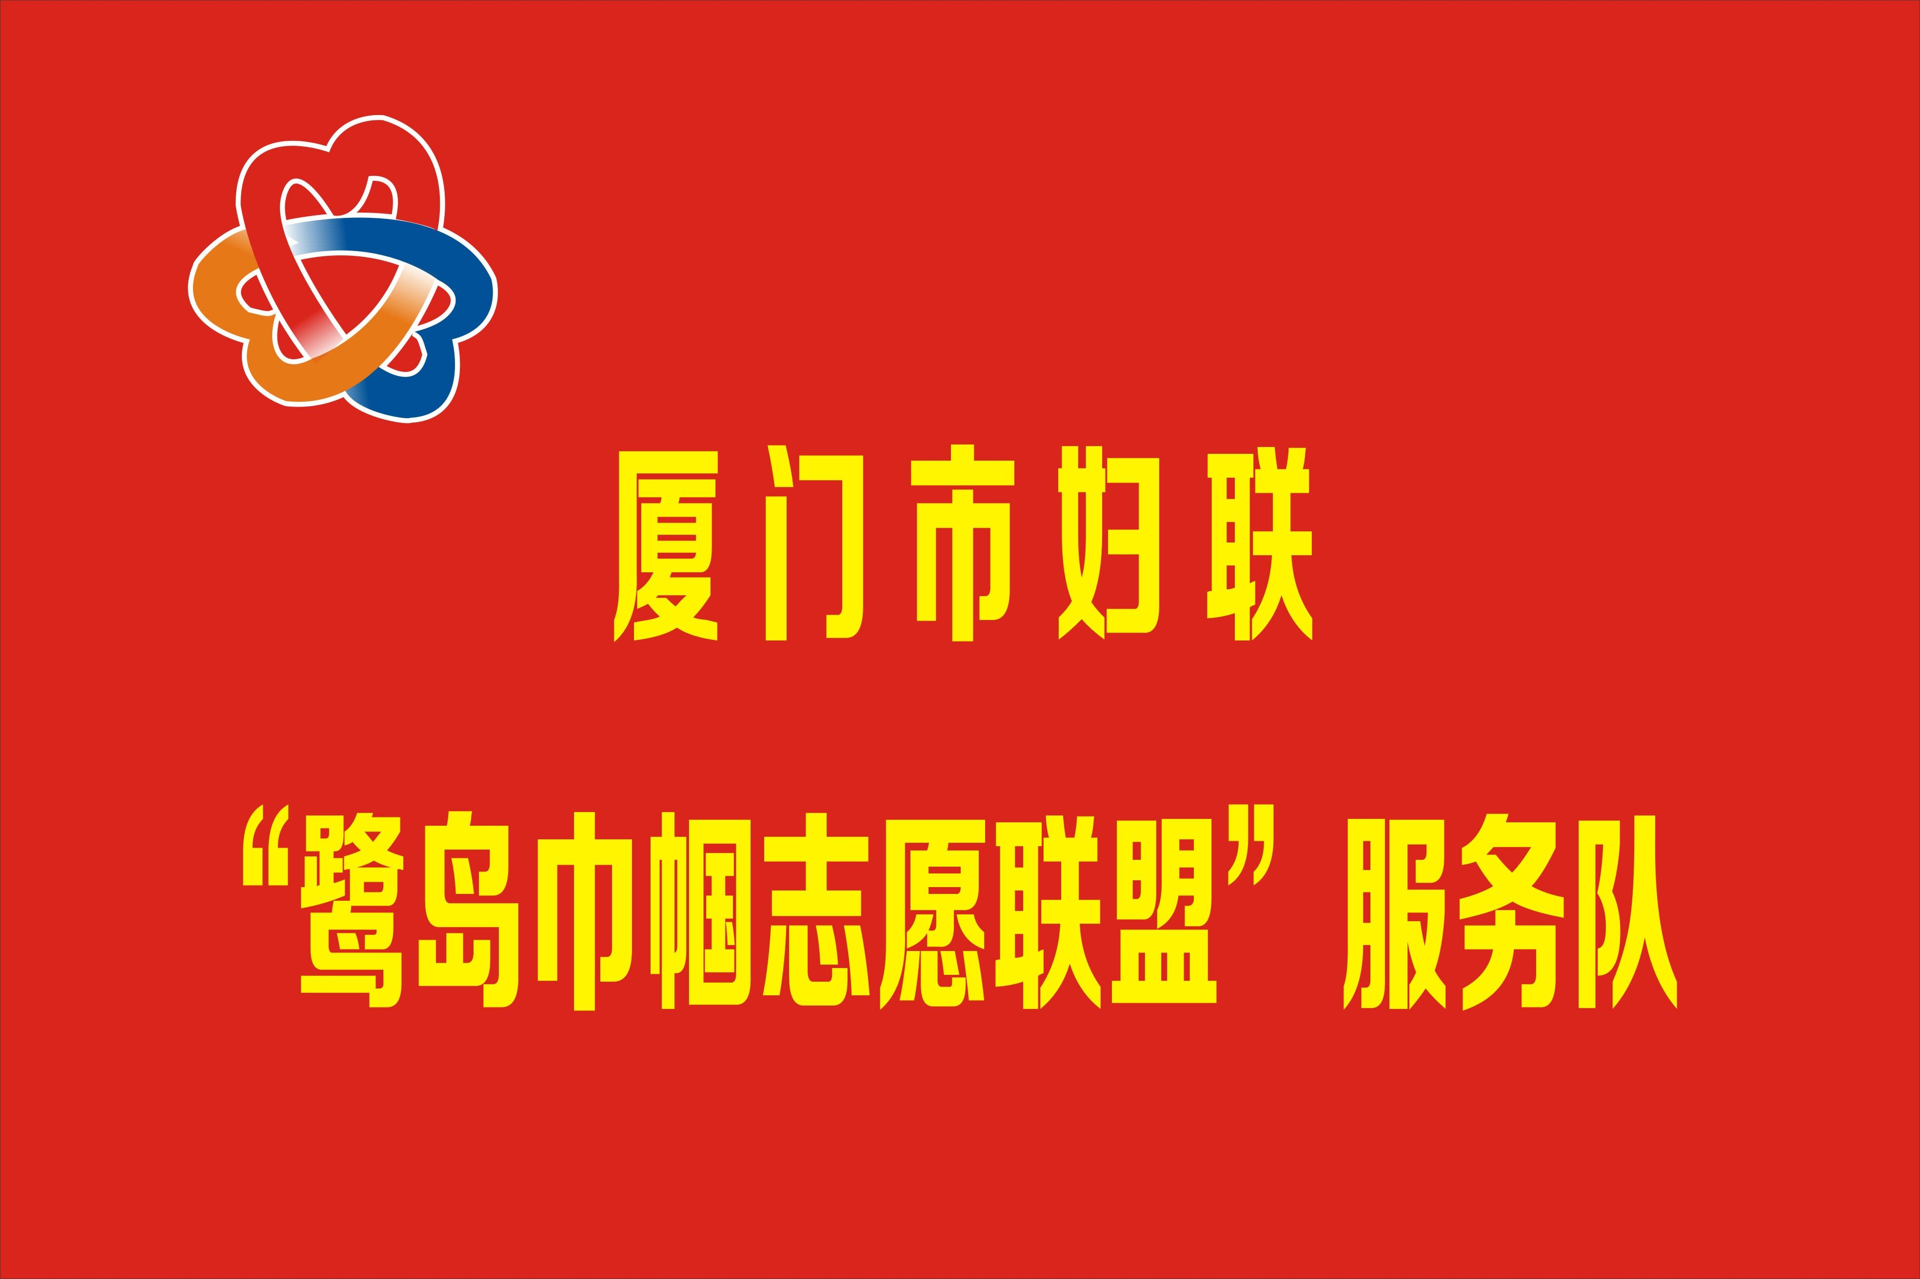
规格：192*128cm，颜色：红色
内容：XXX单位“鹭岛巾帼志愿联盟”服务队
字体颜色：金色

附件3
“鹭岛巾帼志愿联盟”志愿者背心（样本）
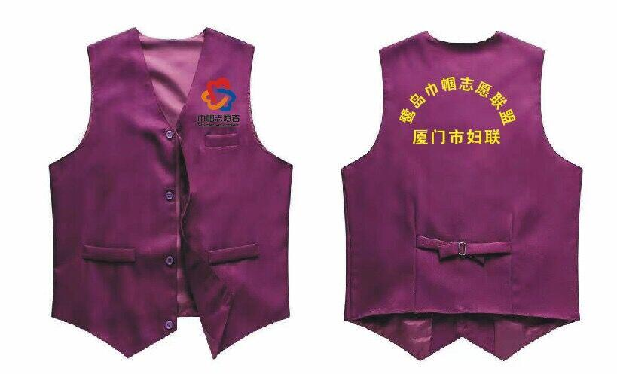

颜色：紫色
正面：LOGO下文字：巾帼志愿者，文字颜色：黑色
背面：“鹭岛巾帼志愿联盟”XXX单位，文字颜色：金色

厦门市妇女联合会办公室 2016年11月25日印发

